Значение декоративно-прикладного искусства для развития детского декоративного творчества

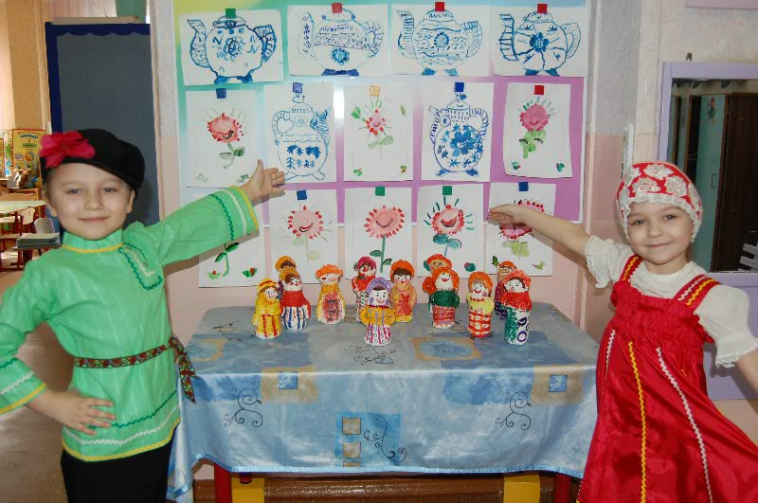
Актуальной проблемой современного образования и воспитания детей является развитие эстетического восприятия средствами народного декоративного искусства.
Научиться видеть и понимать прекрасное – эту способность особенно важно развивать в дошкольном возрасте. Именно она может стать основой формирования мировоззрения. С другой стороны, народное искусство влияет на декоративно-прикладную деятельность – доступную и притягательную для детей дошкольного возраста. Большие возможности используемых материалов способствуют формированию художественно-практических навыков и умений, работа с ними обогащению знаниями о свойствах и качествах материалов, расширяет эстетическое восприятие, образное видение, развивает детское творчество. В результате декоративно-прикладной деятельности появляется художественно выполненная вещь. Ей присущи разнообразные стороны выразительности: цветовое сочетание, композиция, другие средства художественного воплощения. Если результат радует человека, то он испытывает внутренний подъем, радость творчества
Декоративно-прикладное искусство как проявление творчества народа близко по своей природе творчеству ребенка (простота, завершенность формы, обобщенность образа). Именно поэтому оно близко его восприятию, понятно ему. В народном декоративно-прикладном искусстве окружающий мир отражается условно, символами, художник избегает лишней детализации, но сохраняет целостность, законченность образа.
Народное декоративно-прикладное искусство способствует формированию художественного вкуса, основных эстетических критериев, развитию эстетического отношения детей к искусству, природе, окружающей действительности. Знакомясь с предметами народных мастеров, они узнают быт и традиции прошлого.
Дети проявляют живой интерес к предметам народного творчества. При выборе они отдают предпочтение тем образцам, которые отличаются образной художественной выразительностью и красивой фактурой, отклоняют натуралистичность в трактовке животных, растений или цветов. Из керамических изделий они выбирают, как правило, образцы, отмеченные фантастичностью образов: причудливые сосуды в виде птиц, созданные народными мастерами из Скопина Рязанской области, скульптурные изображения коней, птиц и животных в вятской (дымковской), филимоновской глиняной расписной игрушке, простые формы гончарной посуды – и остаются равнодушными к вычурным стилизованным формам керамики.
Яркое впечатление производят на детей красочные кистевые росписи по дереву в нем произведениях народных мастеров Городецкой и хохломской росписи, узоры из цветов, растений и птиц на северных прялках, насыщенные по цвету декоративные жостовские подносы, семеновская расписная матрешка. Из произведений народного прикладного искусства, где основу образной художественной выразительности составляет графическое решение, дети с интересом рассматривают резьбу на досках, на которых можно видеть и сказочную птицу, и выразительных по пластике рыб с причудливыми хвостами. Веселые улыбки и симпатию вызывают у детей изделия богородских резчиков: медведи, которые могут и дома строить, и на велосипедах кататься, птицы и олени .
Дети очень эмоционально и непосредственно проявляют свое отношение к декоративности, выразительности образов, красоте фактуры материалов произведений прикладного искусства, отвергая, как правило, натуралистичные и перегруженные декором образцы. Однако некоторые из них предпочитают натуралистично выполненные образцы. Их выбор объясняется часто не эстетическими показателями восприятия, а скорее, peaлистичным отношением ребенка к жизни, когда свою симпатию к знакомому и любимому образу животного («Я люблю оленей?, «Люблю курочку», «Лошадку люблю больше») ребенок непосредственно переносит и на изображение этого животного в коврике, скульптуре, что заслоняет при этом объективные художественные стороны произведения (цвет, ритм, фактуру материала и т.д.).
Народное декоративно-прикладное искусство многофункционально, в заложены большие воспитательные возможности. Н. П. Сакулина и другие отмечают его ярко выраженные характерные черты: традиционность, коммуникативность, высокое совершенство «языка», человечность, связь с окружающей жизнью.
Е. А. Флерина одной из первых выступила за использование декоративно-прикладного искусства в детском саду. Она считала, что, обучая детей декоративному рисованию, надо использовать приемы народных мастеров. Усваивая их, дети овладевают разнообразными способами изображения.
Н. П. Сакулина писала, что народное искусство отвечает интересам дошкольников, содействует развитию их эстетических переживаний, первых эстетических оценок .
Таким образом, в процессе ознакомления дошкольников с декоративно-прикладным искусством происходит развитие эстетического восприятия, которое благодаря синтезу обогащает изобразительное творчество детей новыми декоративными образами.

